|  |  |  |  |  |  |  |  |
| --- | --- | --- | --- | --- | --- | --- | --- |
| **Minuta de Reunión** | | | | | | | |
| Convoca | Brenda Lourdes González de León y  Marco Antonio Prado Garcia | | | Lugar de Reunión | Casa de Marco Antonio Prado | | |
| Fecha | 28 de Febrero de 2020 | Hora Inicio | 14:00 hrs | Hora Término | 15:07 hrs | Minuta No. | 7 |

|  |
| --- |
| **Objetivo General** |
| Diseños de la Función de la Aplicación |
|  |
| **Orden del Día** |
| 1. Lista de asistencia 2. Lectura y aprobación del acta de la reunión anterior 3. Avance de proyecto 4. Diseño de Función de la aplicación 5. Diseño de función del administrador |

|  |  |  |  |  |  |
| --- | --- | --- | --- | --- | --- |
| **Seguimiento de Acuerdos** | | | | | |
| No. Acuerdo | No.  Minuta | Asignación o Tarea | Responsable | Estado Actual | Fecha de Cierre |
| 1 | 6 | Terminar reporte de proyecto | Todos | Pendiente | 02/Marzo/2020 |
| 2 | 6 | Unión de las ideas principales | Todos | Finalizado | 28/Febrero/2020 |
| 3 | 6 | Diseño de Función de la App | Brenda Lourdes | Finalizado | 28/Febrero/2020 |
| 4 | 6 | Diseño de Función del administrador | Marco Antonio | Finalizado | 28/Febrero/2020 |
|  |  |  |  |  |  |
|  |  |  |  |  |  |

|  |  |  |  |  |  |
| --- | --- | --- | --- | --- | --- |
| **Acuerdos de la reunión** | | | | | |
| No. Acuerdo | No.  Minuta | Asignación o Tarea | Responsable | Fecha Inicio | Fecha de Cierre |
| 1 | 7 | Presentación para la defensa del proyecto | Todos | 28/Febrero/2020 | 04/Marzo/2020 |
| 2 | 7 | Entrega de reporte | Marco Antonio | 28/Febrero/2020 | 02/Marzo/2020 |
| 3 | 7 | Pase para la Presentación | Brenda Lourdes | 03/Marzo/2020 | 04/Marzo/2020 |
|  |  |  |  |  |  |
|  |  |  |  |  |  |

|  |  |  |
| --- | --- | --- |
| **Documentos Entregados** | | |
| No. | Nombre de quien Entrega | Descripción del Documento |
| 8 | Brenda Lourdes González de León | Imagen de la función de la aplicación |
| 9 | Marco Antonio Prado Garcia | Imagen de la función del administrador |
|  |  |  |
|  |  |  |
|  |  |  |

|  |  |
| --- | --- |
| **Desarrollo de la reunión** | |
| Punto del Orden del Día | Desarrollo |
| Terminar reporte | El Líder de equipo Marco Antonio Prado Garcia afirmo que nos retramos en el avance que tenia que quedar hoy asi que tomamos la decisón de extender el tiempo y marcala hoy como pendiente, pero se enviara en cuanto este terminado |
| Unión de ideas principales | Hicimos una retroalimentación para unir todas las ideas y plasmarlas en la presentación de la defensa, consideramos lo puntos claves que deberiamos decir para lograr convencer a los profesores. |
| Diseños de la aplicación | Cada interante presento su imagen donde explico claramente toda la información que habia puesto en dicha imagen, entre el equipo logramos modificar algunos puntos que al final se resolvieron. |
| Acuerdos nuevos | Se programo la fecha de la expo asi como las ocupaciones de cada uno asignado un determinada tarea a los integrantes del equipo. |
|  |  |
|  |  |

|  |
| --- |
| **Anexos** |

**Documento #8**

**DISEÑO DE LA FUNCIÓN DE LA APLICACIÓN**

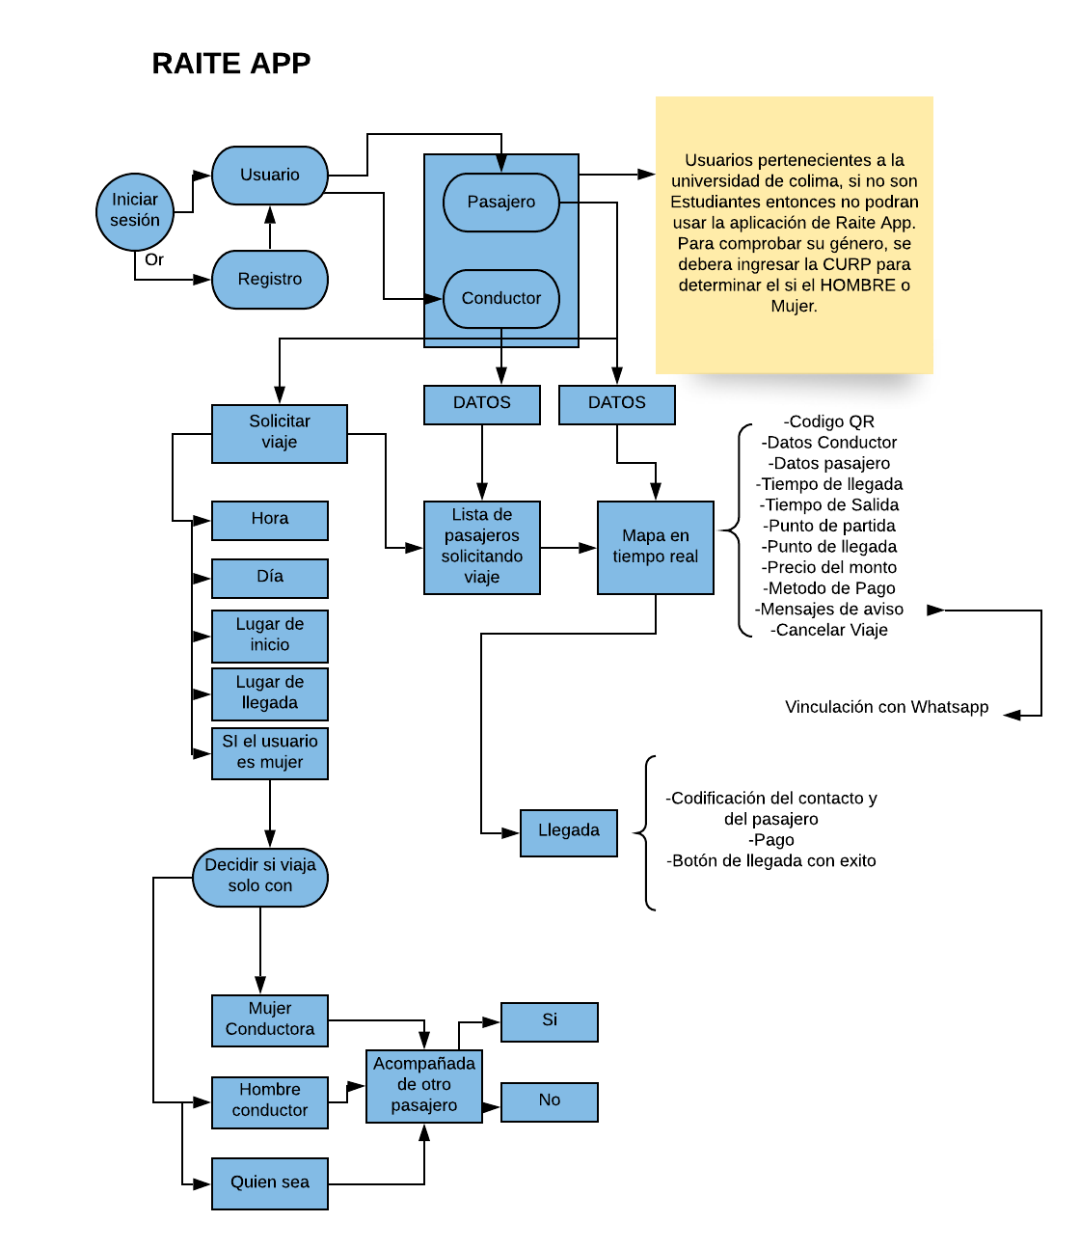

**Documento #9**

**DISEÑO DE LA FUNCIÓN DEL ADMINISTRADOR**

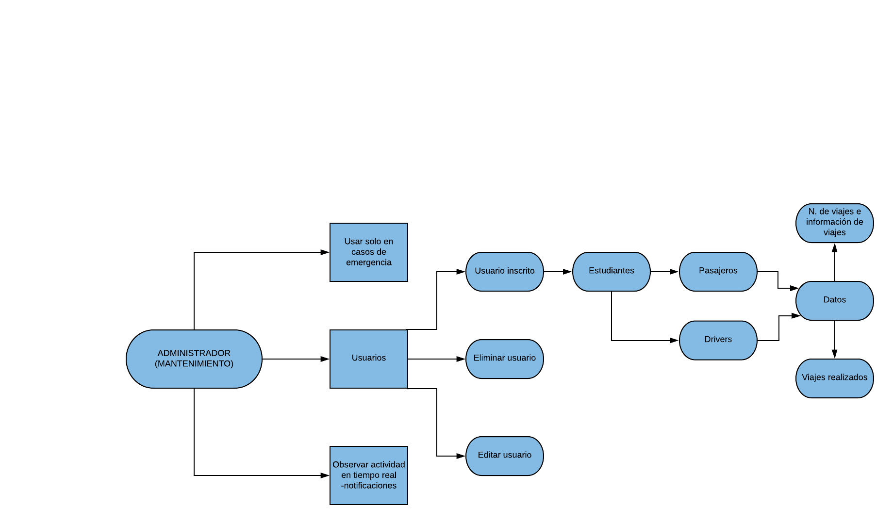

|  |  |
| --- | --- |
| Marco Antonio Prado Garcia  Líder de Equipo | Brenda Lourdes González De León  Secretaria |
|  |  |